УЧИТЕЛЬ ФИЗИЧЕСКОЙ КУЛЬТУРЫ : ЗАБРОВСКАЯ ВЕРА ГРИГОРЬЕВНА.
ПРИМЕНЕНИЕ НЕСТАНДАРТНОГО ОБОРУДОВАНИЯ ВО ВНЕКЛАССНОЙ РАБОТЕ.
Огромное значение в формировании интереса к активному образу жизни и увлечению спортом играет и внеклассная физкультурно - воспитательная работа в учебном заведении. В школьной среде поддержание постоянного использования различных форм внеклассных мероприятий. Одной из активных форм физического воспитания школьников являются соревнования. Применение различных форм общешкольных мероприятий , приводит к возникновению партнерских отношений между учащимися различных возрастов, складыванию стабильных дружеских отношений со сверстниками.
ЦЕЛЬ занятий физической культурой - воспитать здоровую , физически закаленную молодежь, готовую к активному участию в производительном труде общественной жизни, к службе в армии. Немалым подспорьем в проведении внеклассных мероприятий служит нестандартный спортивный инвентарь . Интерес к занятиям на этом оборудовании начинается с простого любопытства : как выполнить то или иное упражнение? В дальнейшем развивается любознательность, приобретается привычка к самостоятельной работе.
ЗАДАЧИ: - помочь занимающимся осознать ценность собственного здоровья.
-способствовать приобретению опыта взаимодействия в коллективе ( учитель + ученик + родитель).
-продолжить формирование положительной устойчивой мотивации оздоровительных физкультурных занятий.
Реализуя задачу по обеспечению своим воспитанникам гармоническое развитие на своих внеклассных мероприятиях применяю нестандартное оборудование сделанное моими руками, руками учащихся, родителей .
КАК сделать , чтоб ученье в пользу шло?
Гармония нужна -здесь нет сомнений!
От умственной нагрузки -под крыло
Физически активных упражнений!

ПЕРЕЧЕНЬ НЕСТАНДАРТНОГО ОБОРУДОВАНИЯ.
- ПАМЯТНИК СО ДНЯ ПОБЕДЫ. «ЭТИХ ДНЕЙ НЕ СМОЛКНЕТ СЛАВА».
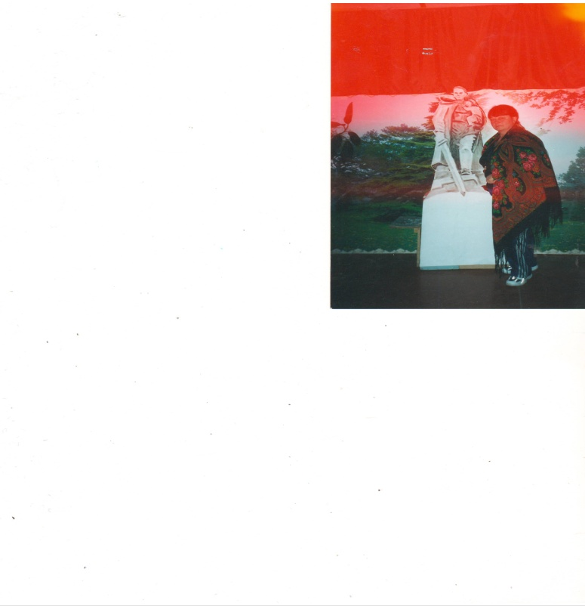
2. «БАРЬЕРЫ» - день защитника ОТЕЧЕСТВА. «А НУ _КА ,ПАРНИ!»
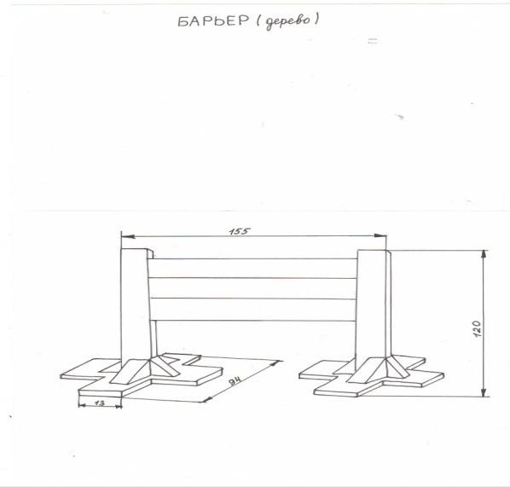
3. « ВИНТОВКИ» - УРОК МУЖЕСТВА. « ЗАРНИЦА»
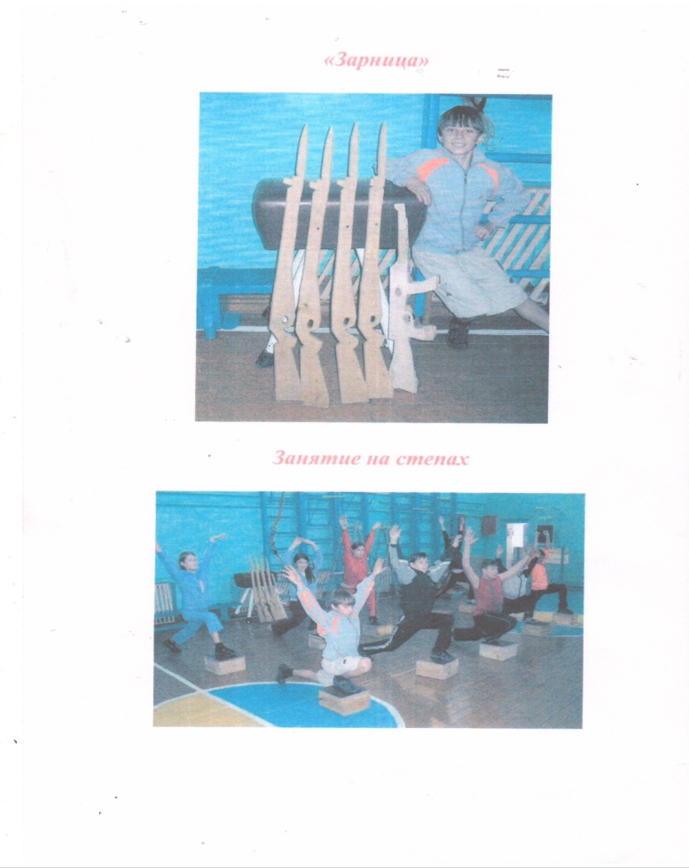
4. »КОРОВА» . А НУ- КА , ДЕВОЧКИ! « САМАЯ ОБОЯТЕЛЬНАЯ И ПРИВЛЕКАТЕЛЬНАЯ». « ПАПА , МАМА , Я- СПОРТИВНАЯ СЕМЬЯ!». «ДЖУНГЛИ ЗОВУТ».
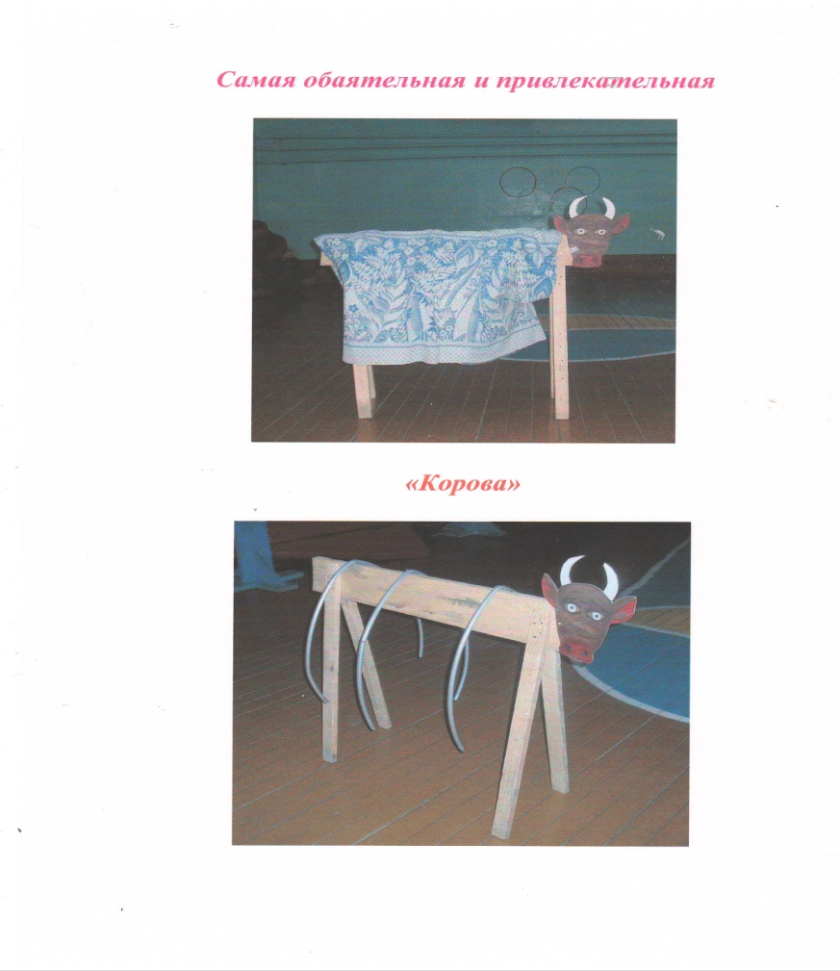
5. ТРЕНАЖЕР «ДОСКИ»-- ДЕНЬ ЗДОРОВЬЯ ПО ЛЕГКОЙ АТЛЕТИКЕ, ГИМНАСТИКЕ,
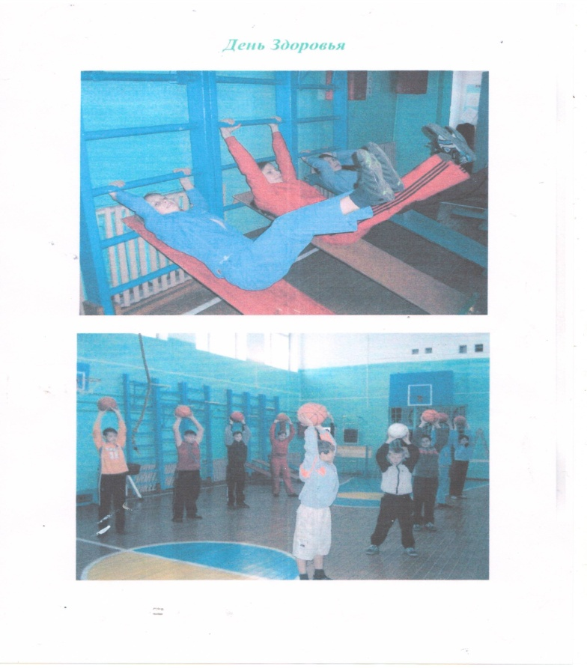
6. « СТЕПЫ» -ЭСТАФЕТЫ, РИТМИЧЕСКАЯ ГИМНАСТИКА.
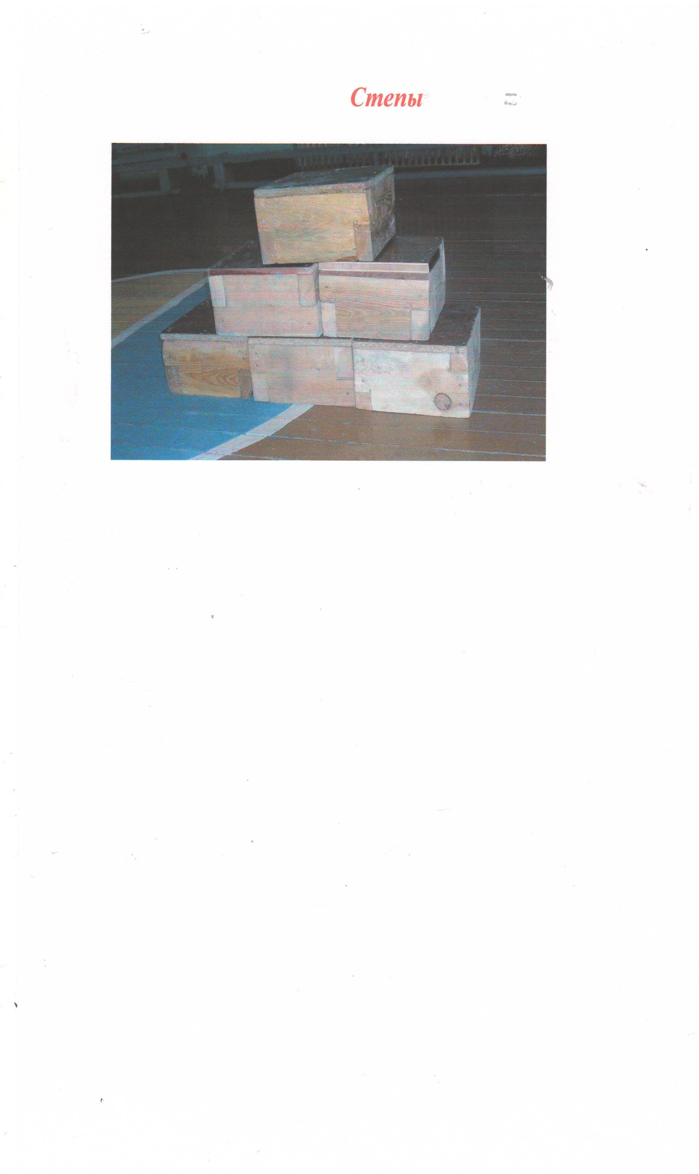
7. «ПОКРЫШКИ» - ДЛЯ ПРОВЕДЕНИЯ ЭСТАФЕТ , УКРЕПЛЕНИЕ МЫШЦ ТУЛОВИЩА , НОГ , РУК, 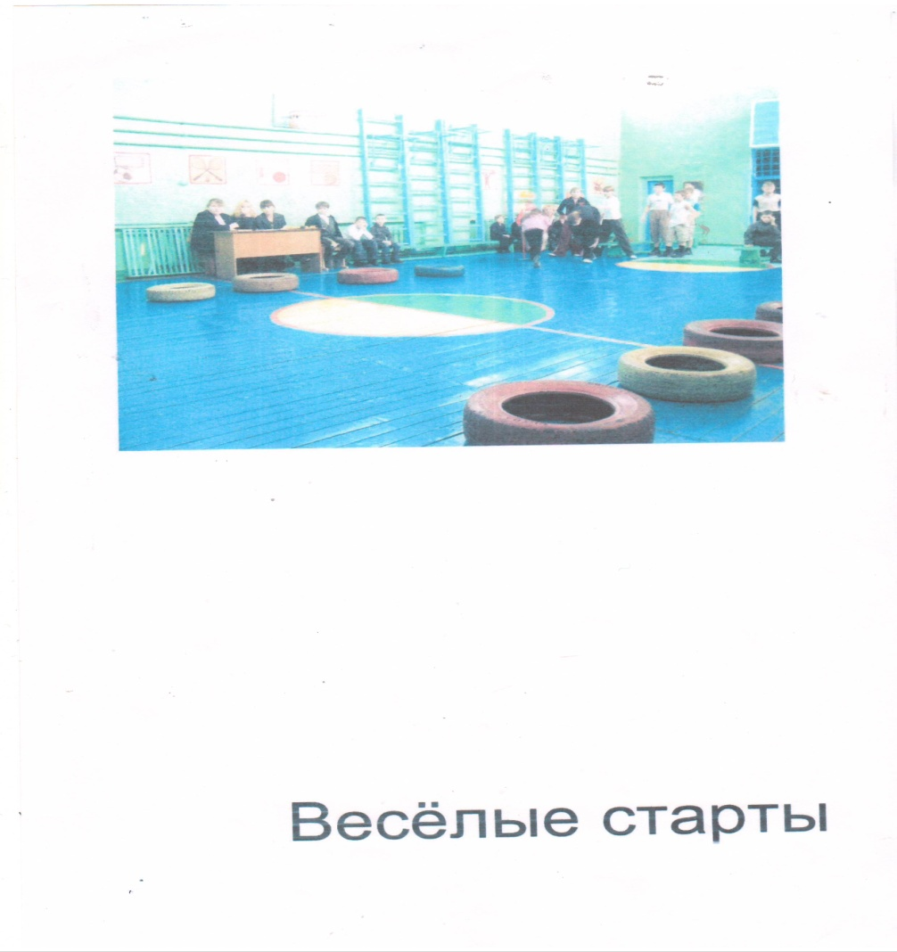

8.»НАБИВНЫЕ МЯЧИ» --ДЛЯ ТРЕНИРОВАЧНЫХ ЗАНЯТИЙ, СПОРТИВНЫМ ИГРАМ, ОРУ.
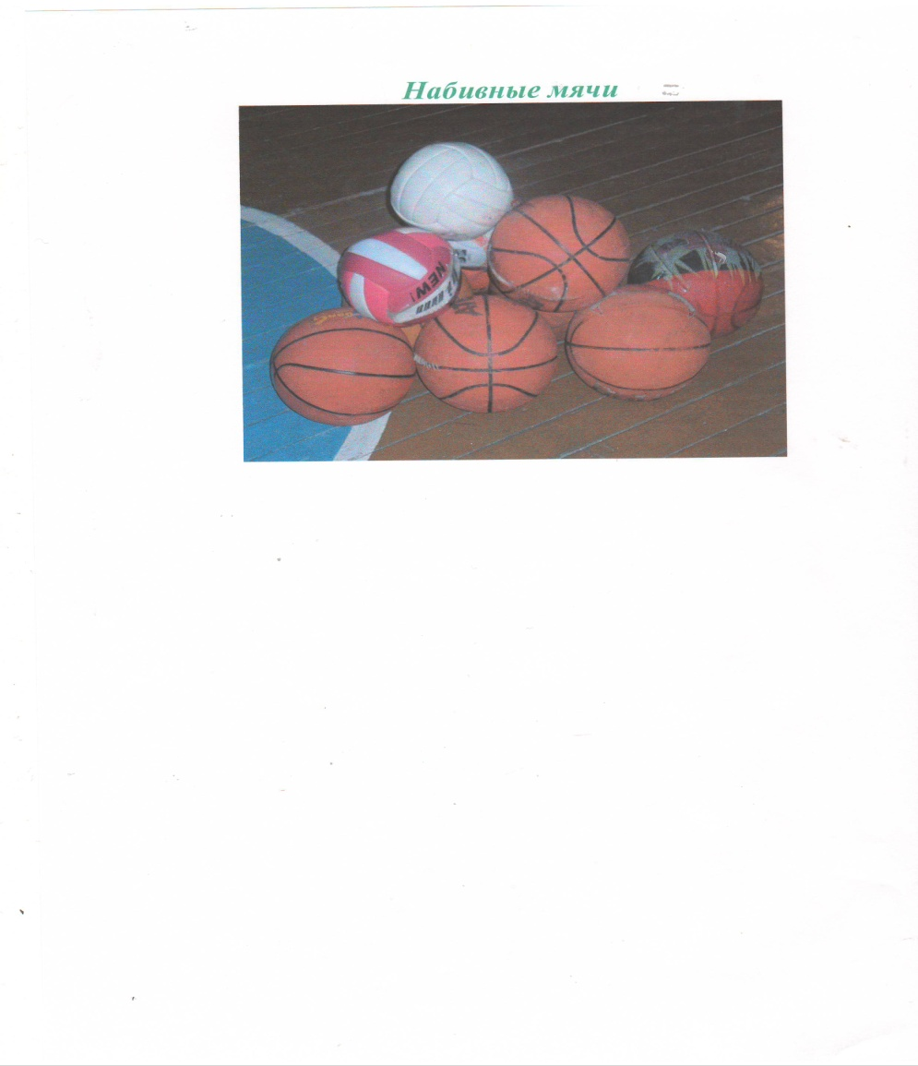
9. « ГИМНАСТИЧЕСКИЕ ПАЛКИ» -- ДЛЯ ОРУ.
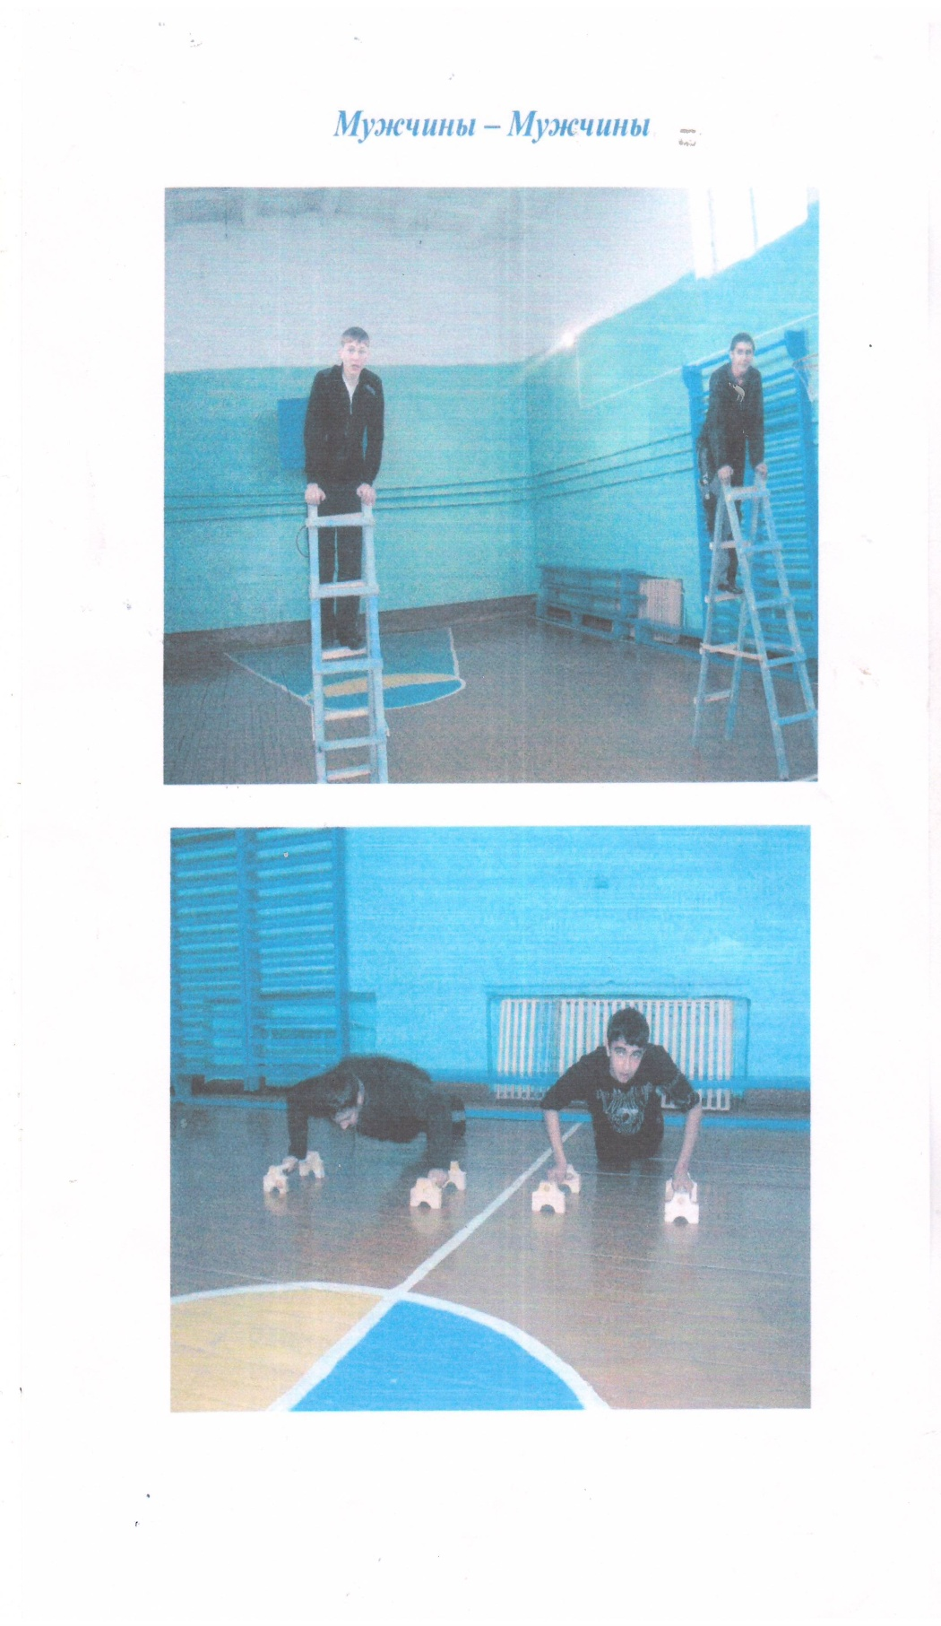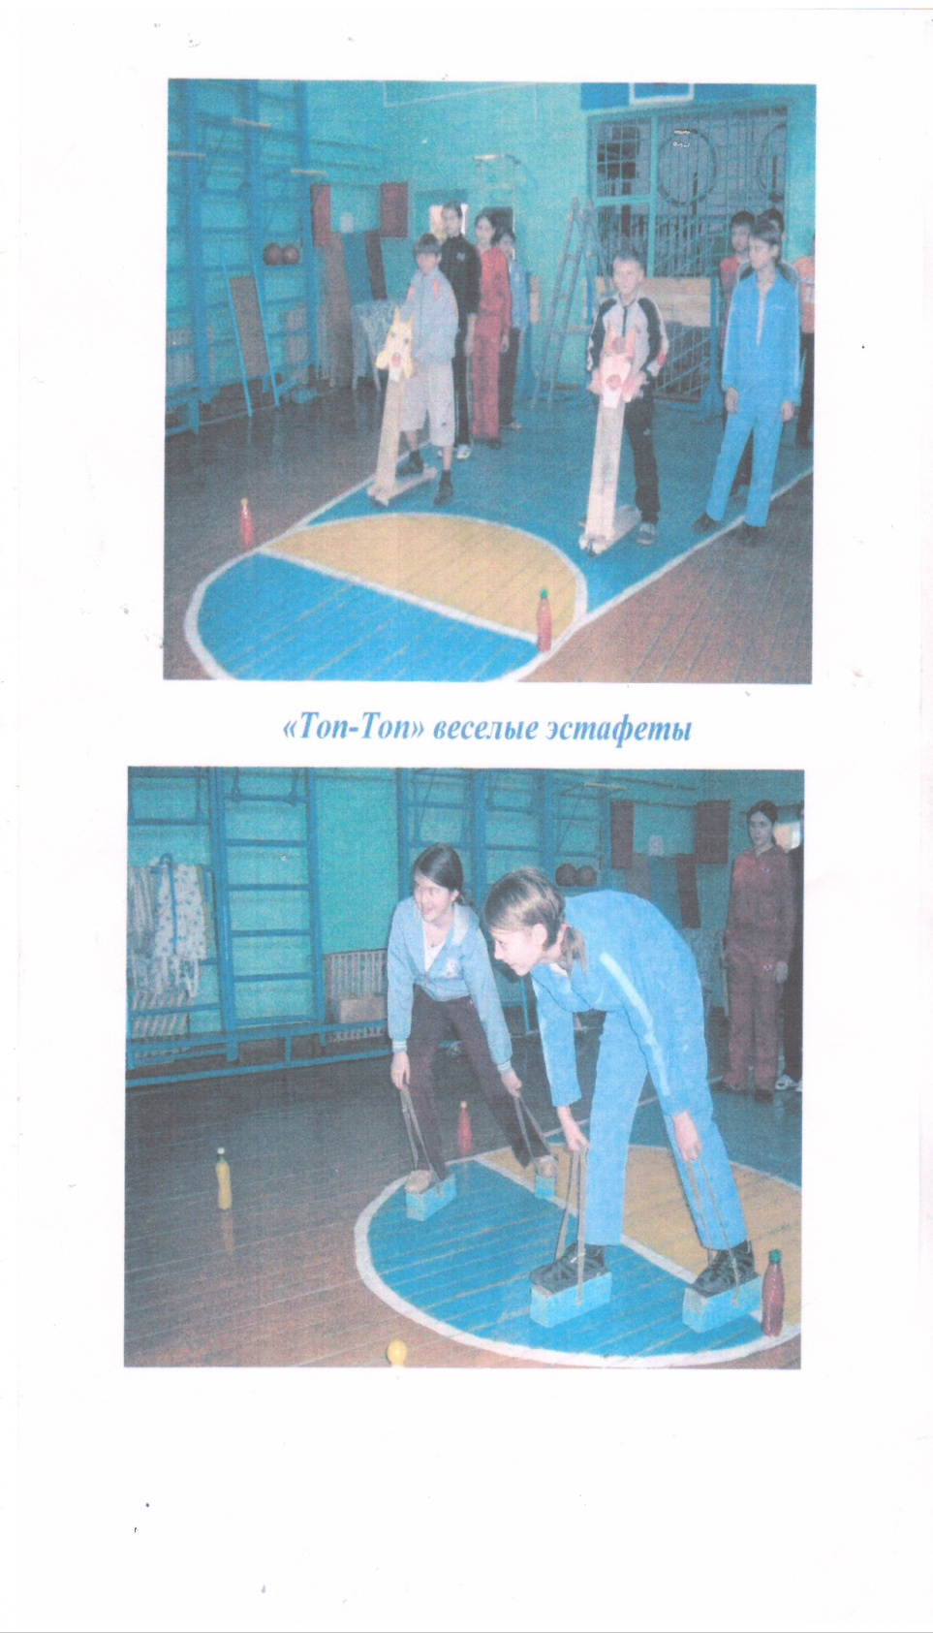

Каковы же результаты моей работы с использованием нестандартного инвентаря.
Результаты налицо: укрепилась материально - техническая база.
Увеличилась активная , двигательная деятельность учащихся. Повысился интерес к урокам , внеклассным мероприятиям. Прививая интерес и любовь к физической культуре и спорту , приобщая учащихся к постоянным занятиям физическими упражнениями , мы тем самым укрепляем здоровье ребят, отвлекаем их от курения , наркомании.

